Отчет № 2 . Отчет по прибытию (общий)

Экран делиться на 3 поля.

**1 2** 

Календарь Отчет по поездам

Фильтры



**3**

Массив

**1 часть экрана.**

**«ВЫБОР ПЕРИОДА» -** данные формируются по дате приема вагона на комбинат.

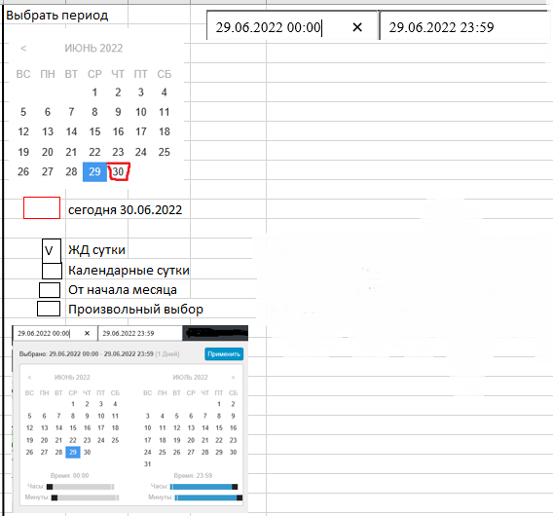

**ФИЛЬТРЫ**

№ вагона- предусмотреть возможность выбора как по одному , так и по нескольким заданным номерам.

№ накладной – предусмотреть возможность выбора как по одному , так и по нескольким заданным номерам.

№ досылочной накладной - предусмотреть возможность выбора как по одному , так и по нескольким заданным номерам

«Оператор АМКР» - выбрать из выпадающего списка

«Огранич. ПОГР» - выбрать из выпадающего списка

«Собственник» - выбрать из выпадающего списка

« Станция отправления» - выбрать из выпадающего списка

«Груз ПРИБ» - выбрать из выпадающего списка

«Сертификатные данные» - выбрать из выпадающего списка

«Код груза ПРИБ SAP» - выбрать из выпадающего списка

«Группа ПРИБ» - выбрать из выпадающего списка

«Грузополучатель» - выбрать из выпадающего списка ( АМКР или Керамет, Промбудресурс или др.)

« Цех-получатель» - выбрать из выпадающего списка

«Род вагона» - выбрать из выпадающего списка

«Разметка по прибытию» - выбрать из выпадающего списка

«Плательщик ПРИБ.» - выбрать из выпадающего списка

«Код плат. ПРИБ» - выбрать из выпадающего списка

В выпадающем списке содержится актуальная информация для заданного периода. (например только тот груз, который прибывал в заданный период, а не весь справочник грузов).

По всем фильтрам сделать возможность выбора нескольких параметров ( ПРИМЕР).

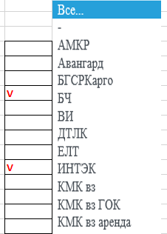

Выбор станции примыкания, на которую прибыл груз. Сделать возможность выбрать несколько станций.

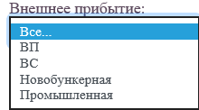

Только с грузом - попадают вагоны, прибывшие только с грузом, за исключением группы груза «Порожние вагоны»

Добавить возможность выбора вагонов :

Учетные вагоны – без вагонов АМКР, арендованных цистерн, контрагентов

Клиентура – только вагоны всех контрагентов

Без учета клиентуры – все вагоны ( учетные, АМКР, арендованные цистерны) без учета клиентуры

Платные – только платные вагоны

**2 часть экрана**

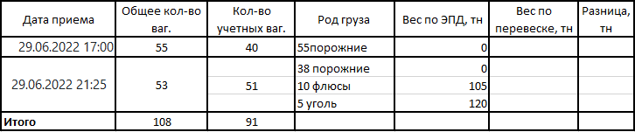

**3 часть экрана – соответствует итогам во 2-ой части экрана. Разбивается повагонный**

**отчет.**

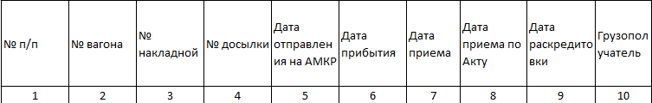

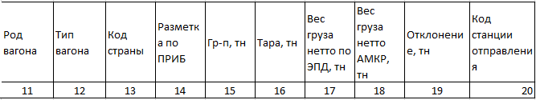

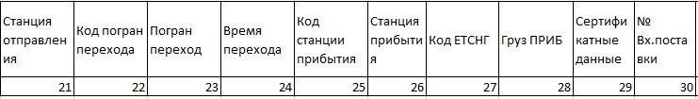

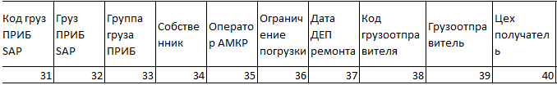

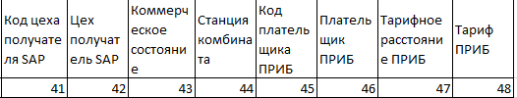

|  |  |  |  |
| --- | --- | --- | --- |
| Наименование поля | Поле БД | Описание | Пример |
|  | № п/п | Номер по порядку | 1 |
| nomer | Номер вагона | Номер вагона | 52257029 |
| nom_doc | № накладной | Номер накладной на прибывший вагон | 38862389 |
| nom_dved | Номер досылки | Номер досылки |  |
| date_otpr | Дата отправления на АМКР | Дата отправления груза в наш адрес по ЭПД | 24.06.2022 15:40 |
| date_pr | Дата прибытия | Дата прибытия по ЭПД | 06.07.2022 02:30 |
|  | Дата приема приема | Дата и время приема на АМКР | 06.07.2022 03:40 |
| dat_prm_act | Дата приема по Акту | Дата и время приема по АКТУ |  |
| date_vid | Дата раскредитовки | Дата раскредитации вагона |  |
|  | Грузополучатель | Наименование получателя (АМКР ,Керамет ПМК) | АМКР |
| rod_vag | Род | Род вагона ( краткое название) | ПВ |
|  | Тип вагона | Тип вагона ( глуходонный, с подваренными люками и пр) |  |
| wagon_adm | Код страны | Код администрации вагона | 22 |
|  | Разметка по ПРИБ | Разметка по прибытию | сс |
| gruzp | Грузоподъемность ЭПД ,т | Грузоподъемность по прибытию ( с запятой для возможности работать в Excel) один знак после запятой | 70,0 |
| ves_tary_ | Тара ЭПД,т | Тара по прибытию ( с запятой для возможности работать в Excel) один знак после запятой | 24,0 |
| vesg | Вес груза «Нетто» ЭПД,тн | Вес груза « Нетто» , указанный в ж.д. накладной | 69,550 ( с запятой для возможности работать в Excel) два знака после запятой |
| vesg_per­ | Вес груза «Нетто» АМКР ,тн | Вес груза по перевеске по заходу на комбинат | После реализации |
| difference 1 | Отклонение | Разность веса , тн | После реализации |
|  | Код станции отправления | Код станции отправления | 364400 |
| name_from | Станция отправления | Наименование станции отправления | Бучач |
|  | Дорога отправления | Наименование дороги отправления | Львовская |
|  | Код погран.перехода |  |  |
|  | Погран переход |  |  |
|  | Станция прибытия | Станция, на которую прибыл поезд. | Восточная-приемоотправочная |
|  | Код груза ЕТСНГ | Код груза прибытия по ЕТСНГ | 291020 |
|  | Груз ПРИБ | Наименование груза по справочнику АМКР | Доломит металлургический |
|  | Сертификатные данные | Сертификатные данные груза по прибытию | фр. 30-80мм |
|  | № входящей поставки | № входящей поставки | 0181850571 |
| sap_is_MATNR | Код груза по SAP | Код груза прибытия, указанный во входящей поставке | 000000000106000452 |
| sap_is_MAKTX | Наименование груза SAP | Наименование груза SAP | Доломит сырой фр. 30-80мм |
|  | Группа груза | Группа груза по прибытию | ФЛЮСЫ |
|  | Собственник УЗ | Собственник вагона УЗ | ФЛП ЯКИМОВ АЛЬБЕРТ ЛЕОНИДОВИЧ |
|  | Оператор АМКР | Наименование оператора АМКР ( краткое название по спрвочнику) | РЛ |
|  | Ограничение погрузки | Ограничение погрузки |  |
|  | Дата ДЕП ремонта |  | 26.12.2022 |
| kod | Код грузоотправителя | Код грузоотправителя | 3700 |
| name | Грузоотправитель | Наименование отправителя | ТОВ ВК "Гірничодобувна промисловість" |
|  | Цех получатель | Наименование цеха получателя груза | ОИЦ |
| sap_is_LGORT_10 | Код цеха-получателя SAP | Код цеха-получателя SAP | 054 |
| sap_is_LGOBE_10 | Наименование цеха-получателя SAP | Наименование цеха-получателя SAP | ОИЦ |
|  | Коммерческое состояние | Коммерческое состояние по прибытию ( недостача, остсоки груза, пр) |  |
|  | Станция комбината | Станция предприятия на которую будет следовать вагон | Восточная -разгрузочная |
| kod_plat | Код плательщика ПРИБ | Код плательщика по прибытию | 8214238 |
| name_plat | Плательщик ПРИБ | Наименование плательщика по прибытию | ТОВ "РЕЙЛ ЛОДЖИСТІКС |
| distance_way | Тарифное расстояние по прибытию | Тарифное расстояние по прибытию | 1025 |
| summa | Тариф при выдаче | Тариф при выдаче | 18174,00 ( с запятой для возможности работать в Excel) |